В каких случаях следует обратиться за помощью к психологу?

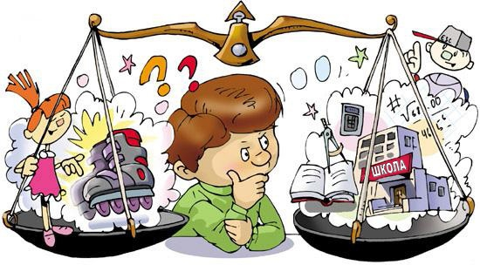

- Трудности в учёбе

Некоторые ребята учатся не так хорошо, как им хотелось бы. Причин тому может быть масса. Например, не очень хорошая память, рассеянное внимание или недостаток желания, а может быть, проблемы с учителем и непонимание, зачем всё это вообще нужно. На консультации мы постараемся определить, в чём причина и каким образом это исправить, другими словами, попробуем найти, что и как необходимо развивать, чтобы учиться лучше.
- Взаимоотношения в классе

Есть люди, которые запросто находят контакт с другими, легко общаются в любой, даже незнакомой компании. А есть, и их тоже очень много, такие, которым сложно знакомиться, сложно строить хорошие взаимоотношения, сложно находить друзей и просто чувствовать себя легко и свободно в группе, например, в классе. С помощью психолога можно найти способы и личные ресурсы, изучить приёмы для построения гармоничных отношений с людьми в самых разных ситуациях.

- Взаимоотношения с родителями

Иногда бывает так, что теряются общий язык и тёплые отношения с нашими самыми близкими людьми - с нашими родителями. Конфликты, ссоры, отсутствие взаимопонимания – такая ситуация в семье обычно приносит боль и детям, и родителям. Некоторые находят пути решения, а другим это сделать достаточно трудно. Психолог расскажет вам о том, как научиться строить новые отношения с родителями и научиться понимать их, и как сделать так, чтобы и родители понимали и принимали вас.

- Выбор жизненного пути

Девятый, десятый и одиннадцатый класс - время, когда многие задумываются о будущей профессии и вообще о том, как бы они хотели прожить свою жизнь. Если вы не уверены? каким путём вы хотите пойти, всегда есть возможность пойти к психологу. Он поможет вам осознать свои мечты, желания и цели, оценить свои ресурсы и способности и понять (или приблизиться к пониманию), в какой сфере (сферах) жизни вы хотите реализоваться.

- Самоуправление и саморазвитие

Наша жизнь настолько интересна и многогранна, что постоянно ставит перед нами массу задач. Многие из них требуют недюжинных усилий и развития в себе самых разнообразных личностных качеств, навыков и умений. Можно развивать навыки лидерства или навыки ведения спора, логическое мышление или творческие способности. Улучшать свои память, внимание, воображение. Можно учиться управлять своей жизнью, ставить цели и эффективно достигать их. Психолог - человек, который владеет технологией развития тех или иных качеств, навыков и умений и с удовольствием поделится этой технологией с вами.

